河北师范大学考试命题专用纸

试卷代号 学院 专业 年级 姓名 学号
|
|
|
|
|
|
|
|
|
密
|
|
|
|
|
|
|
|
|
封
|
|
|
|
|
|
|
|
|
线
|
|
|
|
|
|
|
|
|
|
河北师范大学考试命题专用纸
2019 — 2020 学年第 一 学期《数据结构》课试题
一 | 二 | 三 | 四 | 五 | 六 | 七 | 八 | 九 | 十 | 总分

得 分 | 评卷人 | 一、单项选择题（每小题2分，共10分）

1．如果最常用的操作是取第i个结点及其前驱，则采用（ ）存储方式最节省时间。
A．单链表 B．双链表 C．单循环链表 D． 顺序表

2．设有13个值，用它们组成一棵哈夫曼树，则该哈夫曼树共有（ ）个结点。
A、13 B、12 C、28 D、25

3．一个单向链表（没有头结点）表示栈，其栈顶指针为top。执行操作（ ）可将s所指的结点进栈。
A. s->next=top; top=s B. s->next=top->next; top->next=s
C. top->next=s D. s->next=top; top = top->next

4．根据使用频率为5个字符设计的哈夫曼树编码不可能是（ ）。
- 111, 110, 10, 01, 00 B、000, 001, 010, 011, 1
C、100, 11, 10, 1, 0 D、001, 000, 01, 11, 10

5．给出下列算法的时间复杂度（ ）。
i = 1; j = n; x = a[1];
While (i < j)
{
While (i < j && a[j] >= x) j--;
a[i] = a[j];
While (i < j && a[i] <= x) i++;
a[j] = a[i];
}
a[j] = x;
- O(1) B. O(n) C. O(n²) D. O(nlog₂n)

得 分 | 评卷人 | 二、填空题（每空2分，共20分）

1．已知一个3行、4列的二维数组A（各维下标均从1开始，即第1个元素为A11），如果按以列为主顺序存储，则第8个元素是 。

2．某二叉树的前序遍历序列是abdgcefh，中序序列是dgbaechf，其后序序列为 。

3. 已知图G的邻接表如下图所示，假设顺序查找邻接点，其从顶点v1出发的深度优先搜索序列为 ，其从顶点v1出发的广度优先搜索序列为 。 INCLUDEPICTURE "http://hiphotos.baidu.com/625570671/pic/item/d0c2a0bb6c81800a679d7dabb13533fa838b47bd.jpg" \* MERGEFORMATINET INCLUDEPICTURE "http://hiphotos.baidu.com/625570671/pic/item/d0c2a0bb6c81800a679d7dabb13533fa838b47bd.jpg" \* MERGEFORMATINET INCLUDEPICTURE "http://hiphotos.baidu.com/625570671/pic/item/d0c2a0bb6c81800a679d7dabb13533fa838b47bd.jpg" \* MERGEFORMATINET INCLUDEPICTURE "http://hiphotos.baidu.com/625570671/pic/item/d0c2a0bb6c81800a679d7dabb13533fa838b47bd.jpg" \* MERGEFORMATINET 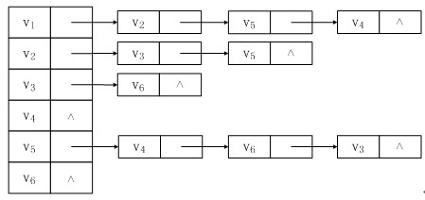

4. 广义表(((a), b), c)的表头是 ，表尾是 。

5．已知一棵完全二叉树共有892个结点，则该二叉树的高度是 ，叶子数是 ，度为1的结点数是 .

6. 矩阵压缩存储的目的是 。

共 6 页，第 1 页
共 6 页，第 2 页

代号

学院

专业

年级

班级

学号

姓名

备注:
①试卷首页必须用统一的考试命题专用纸,第二页以后用专用纸续页。
②试卷必须打印成卷字迹要工整、清楚。
③各题留出答案空白。
④试卷打印后应认真校对，避免卷面错误。

|
|
得 分 | 评卷人 | 三、综合应用题（共70分）
1. （15分） 有七个带权结点，其权值分别为 3, 7, 8, 2, 6, 10, 14，试以它们为叶结点构造一棵哈夫曼树（请按照每个结点的左子树根结点的权小于等于右子树根结点的权的次序构造），并计算出带权路径长度WPL。

2. （15分） 假如有一棵树，采用双亲表示法作为存储结构，请按要求完成以下任务：
（1）写出该存储结构。
（2）试设计算法：查找值为x的结点，若存在，输出根结点到结点x的路径。（假设树中结点的值不重复）

3．（10分）将下面森林转换为二叉树；二叉树转换为树。
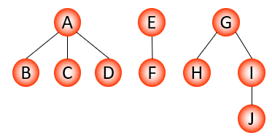

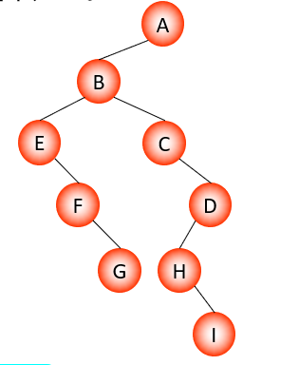
|
河北师范大学考试命题专用纸

试卷代号 学院 专业 年级 姓名 学号
|
|
|
|
|
|
密
|
|
|
|
|
|
|
|
|
封
|
|
|
|
|
|
|
|
|
线 线
|
|
|
|
|
|
|
|
|
共 6 页，第 3 页
共 6 页，第 4 页

|
|
河北师范大学考试命题专用纸

试卷代号 学院 专业 年级 姓名 学号

4.（15分）假设该树采用带双亲的孩子链表法存储。（1）画出内存示意图；（2）写出其存储结构；（3）基于该结构，实现算法：求某结点的度（可以是结点元素作为参数，也可以是结点元素在数组中的下标作为参数）。
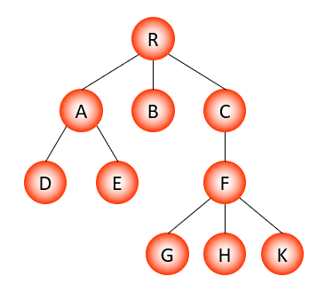

5. （15分）稀疏矩阵有一种表示方法为三元组顺序表，已知稀疏字符矩阵，要求：（1）设计该三元组的存储结构；（2）假设按行优先的存储，设计一个算法判断第i行，第j列是否为非零元。

|
|
|
|
|
|
|
密
|
|
|
|
|
|
|
|
|
封
|
|
|
|
|
|
|
|
|
线 线
|
|
|
|
|
|
|
|
|
共 6 页，第 5 页
共 6 页，第 6 页

